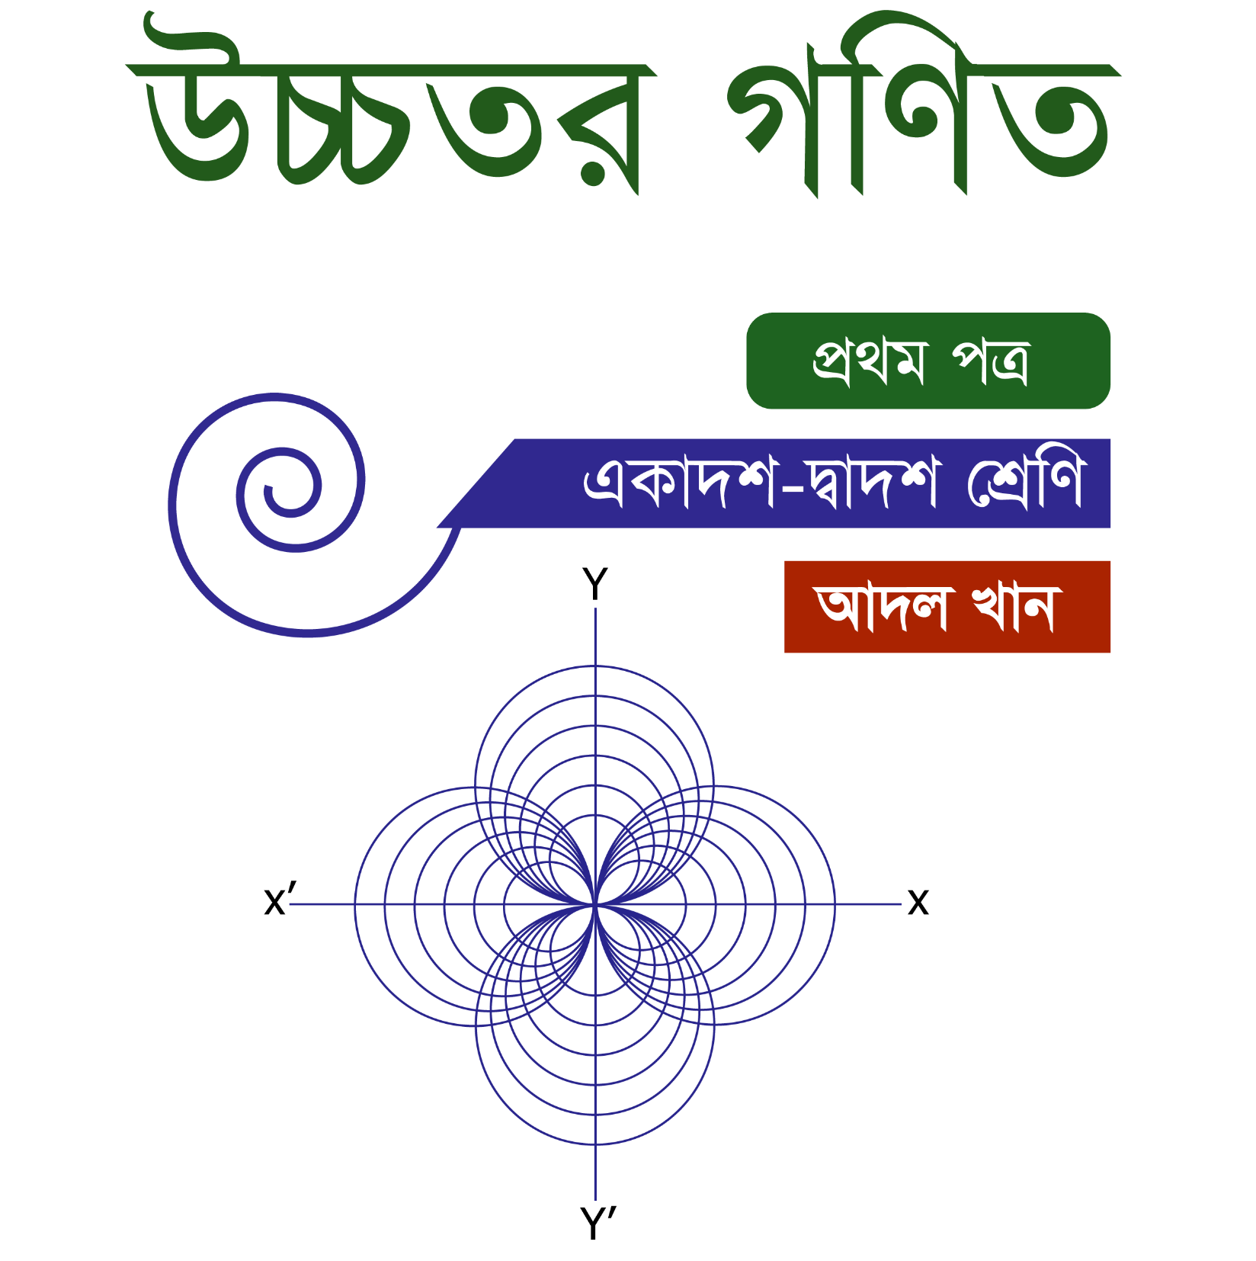

বর্ষ-১। সংখ্যা-১। এপ্রিল-২০২৪ ২০২৪

**আদল খান**

বিএসসি(অনার্স) গণিত(১ম শ্রেণিতে ১ম), এনইউ, জিএসসিটি

এমএসসি গণিত(১ম শ্রেণিতে ১ম) এনইউ, জিএসসিটি

[www.facebook.com/math.solution23](http://www.facebook.com/math.solution23)

[www.youtube.com/adaLkhan](http://www.youtube.com/adaLkhan)

সূচীপত্র

|  |  |  |
| --- | --- | --- |
| প্রথম অধ্যায় | ম্যাট্রিক্স ও নির্ণায়ক  (Matrix and Determinats) | ০৩ |
| দ্বিতীয় অধ্যায় | ভেক্টর  (Vectors) |  |
| তৃতীয় অধ্যায় | সরলরেখা  (Straight lines) |  |
| চতুর্থ অধ্যায় | বৃত্ত  (Circle) |  |
| পঞ্চম অধ্যায় | বিন্যাস ও সমাবেশ  (Permutation and Combination) |  |
| যষ্ঠ অধ্যায় | ত্রিকোণমিতিক অনুপাত  (Trigonometric ratios |  |
| সপ্তম অধ্যায় | সংযুক্ত কোণের ত্রিকোণিমিতিক অনুপাত  (Trigonomertric ratios of associated angles) |  |
| অষ্টম অধ্যায় | ফাংশন ও ফাংশনের লেখচিত্র  (Function and graph of functions) |  |
| নবম অধ্যায় | অন্তরীকরণ  (Differentiation) |  |
| দশম অধ্যায় | যোগজীকরণ  (Integration) |  |

প্রথম প্রকাশঃ মার্চ ২০২৪

কম্পিউটার কম্পোজঃ আদল খান

গ্রাফিক্সঃ আদল খান

সংস্করণঃ ০৪-০৪-২০২৪

|  |  |  |
| --- | --- | --- |
| প্রথম অধ্যায় | ম্যাট্রিক্স ও নির্ণায়ক  (Matrix and Determinats) | 01 |

* সারি ও কলাম আকারে উপাত্তের উপস্থাপন।
* ম্যাট্রিক্স এর ধারণা।
* ম্যাট্রিক্স প্রকাশক চিহ্ন।
* ম্যাট্রিক্স এর ভুক্তি এবং এর সাধারণ আকার।
* ম্যাট্রিক্স এর ক্রম।

$$A=\left[\begin{matrix}1 & 2 & 3 \\ 4 & 2 & 2\end{matrix}\right] or A={\left[a_{ij}\right]}_{2×3}$$

ক. ম্যাট্রিক্সটির ক্রম $2×3$ বলতে কি বুঝ?

খ. $a_{11}, a_{12}, a_{13}$ ভুক্তিগুলি নির্ণয় কর।

গ. $a_{ij}=2i-j$ হল $A$ ে ম্যাট্রিক্সটি নির্ণয় কর।

বিভিন্ন প্রকারের ম্যাট্রিক্স

সারি ম্যাট্রিক্স, কলাম ম্যাট্রিক্স, বর্গ ম্যাট্রিক্স, কর্ণ ম্যাট্রিক্স,

স্কেলার ম্যাট্রিক্স, অভেদক বা একক ম্যাট্রিক্স, অভেদক ম্যাট্রিক্স প্রকাশক প্রতীক, বিভিন্ন মাত্রার একক ম্যাট্রিক্স, শূন্য ম্যাট্রিক্স, ট্রান্সপোজ/বিম্ব ম্যাট্রিক্স, প্রতিসম ম্যাট্রিক্স এবং এর বৈশিষ্ট্য , বিপ্রতিসম ম্যাট্রিক্স এবং এর বৈশিষ্ট্য।

নিচের ম্যাটিক্স গুলি কোন প্রকারের বল।

ক. $\left[\begin{matrix}1 & 2 & 3\end{matrix}\right]$ খ. $\left[\begin{matrix}1 \\ 2 \\ 3\end{matrix}\right]$ গ. $\left[\begin{matrix}1 & 2 \\ 3 & 4\end{matrix}\right]$ ঘ. $\left[\begin{matrix}1 & 0 \\ 0 & 4\end{matrix}\right]$

ঙ. $\left[\begin{matrix}3 & 0 \\ 0 & 3\end{matrix}\right]$ চ. $\left[\begin{matrix}1 & 0 \\ 0 & 1\end{matrix}\right]$ ছ. $\left[\begin{matrix}0 & 0 \\ 0 & 0\end{matrix}\right]$ জ. $\left[\begin{matrix}1 & 4 & 5 \\ 4 & 2 & 7 \\ 5 & 7 & 3\end{matrix}\right]$

* ম্যাট্রিক্স এর প্রধান কর্ণ।
* ম্যাট্রিক্স এর ট্রেস

$\left[\begin{matrix}1 & 4 & 5 \\ 4 & 2 & 7 \\ 5 & 7 & 3\end{matrix}\right]$ এর প্রধান কর্ণ শনাক্ত কর ও ট্রেস নির্ণয় কর।

* ম্যাট্রিক্স এর সমতা।
* ম্যাট্রিক্স এর যোগ ও বিয়োগের শর্ত।
* ম্যাট্রিক্সে গুণন এর শর্ত ও স্কেলার গুন।
* সমঘাতি ম্যাট্রিক্স,অভেদঘাতি,শূন্যঘাতি,পর্যায়ী ম্যাট্রিক্স।

ক. $A=\left(\begin{matrix}1 & 2 \\ 4 & 3\end{matrix}\right) , B=\left(\begin{matrix}1 & y \\ x & 3\end{matrix}\right)$ ম্যাট্রিক্স দুটিতে A=B হল $x,y$ ে এর মান কত?

খ. নিচের কোনটি শুন্যঘাতি, সমঘাতি , অভেদঘাতি,পর্যায়ী নির্ণয় কর।

$$A=\left[\begin{matrix}1 & -1 \\ 1 & -1\end{matrix}\right], B=\left[\begin{matrix}1 & 0 \\ 0 & 1\end{matrix}\right], C=\left[\begin{matrix} 4 & 3 \\ -5 & -4\end{matrix}\right]$$

অনুশীলনী-১.১

$A=\left[\begin{matrix}8 & 4 & -1 \\ 0 & 1 & 3 \\ 5 & 4 & 8\end{matrix}\right] , B=\left[\begin{matrix}-4 & 6 & 2 \\ 1 & 3 & 7 \\ 5 & 4 & 1\end{matrix}\right]$

ক. ম্যাট্রিক্স দুটির অন্তর ও সমষ্টি নির্ণয় কর।

খ. $A+B , A-B$ নির্ণয় কর।

গ. $2A+3B$ নির্ণয় কর।

$A=\left[\begin{matrix}1 & 2 \\ 3 & 4 \\ 0 & 1\end{matrix}\right], B=\left[\begin{matrix}4 & 3 \\ 2 & 1\end{matrix}\right], C=\left[\begin{matrix}1 & 2 \\ 2 & 3\end{matrix}\right]$

ক. $AB$ ও $BC$ নির্ণয় কর।

$A=\left[\begin{matrix}3 & -4 & 2 \\ -2 & 1 & 0 \\ -1 & -1 & 1\end{matrix}\right], B=\left[\begin{matrix}1 & 2 & -2 \\ 2 & 5 & -4 \\ 3 & 7 & -5\end{matrix}\right]$

1. ক. দেখাও য $AB=BA=I_{3}$



$A=\left[\begin{matrix}1 & 2 \\ 4 & -3\end{matrix}\right] , I=\left[\begin{matrix}1 & 0 \\ 0 & 1\end{matrix}\right]$

ে

ক. $A^{2}, A^{3}$ নির্ণয় কর।

খ. দেখাও যে, $A^{2}-4A-5I=0$

$M=\left[\begin{matrix}1 & 2 & 1 \\ 3 & -3 & -1 \\ 2 & 1 & 0\end{matrix}\right]$

ক. $M^{2}-3M+MI$ নির্ণয় কর। I একক ম্যাট্রিক্স

1. $A=\left(\begin{matrix}2 & 1 & 5 \\ -1 & 4 & 3 \\ 4 & -7 & 5\end{matrix}\right) , f\left(x\right)=3x^{2}+5x$ হলে

ক) $f\left(A\right)$ নির্ণয় কর।

খ) $f\left(A\right)+5$ নির্ণয় কর।

গ) $f\left(A\right)+I$ নির্ণয় কর।

$A=\left[\begin{matrix}2 & 3 & 1 \\ 1 & 2 & 2 \\ 1 & 2 & 0\end{matrix}\right] , B=A^{T} , f\left(x\right)=x^{2}-4x , f\left(B\right)=?$

1. $A={\left[a_{ij}\right]}_{3×3} , a_{ij}=2i-j , f\left(x\right)=x^{2}+3x f$ হল

$\left(A\right)+2I_{3}$ ে

এর মান নির্ণয় কর।

1. $2\left[\begin{matrix}1 & -2 \\ 2 & -1\end{matrix}\right]+F=I_{2}$ হল $F$ ে ম্যাট্রিক্সটি নির্ণয় কর।
2. $A=\left[\begin{matrix}1 & 2 & 3 \\ 4 & 5 & 6\end{matrix}\right], B=\left[\begin{matrix}4 \\ 6 \\ -1\end{matrix}\right], C=\left[\begin{matrix}1 & 2 & -5\end{matrix}\right]$ হল $\left(AB\right)C$ ে এব $A\left(BC\right)$ ং নির্ণয় কর।
3. $A=\left[\begin{matrix}1 & 0 & -2 \\ 2 & -1 & 3\end{matrix}\right] , B=\left[\begin{matrix}-3 & 1 \\ 2 & 4 \\ 1 & -2\end{matrix}\right]$ হলে দেখাও য ${\left(AB\right)}^{'}=B'A'$

ে
4. যদি হয় , $A=\left[\begin{matrix}\cos{α} & -\sin{α} \\ \sin{α} & \cos{α}\end{matrix}\right]$ তাহল $α$ ে এর মান কত হল $A+A^{t}=I$ ে হবে?( যেখান $α$ ে সূক্ষ্ণকোণ)
5. $\left[\begin{matrix}2 & -x \\ y-1 & 2\end{matrix}\right]=\left[\begin{matrix}2 & 3+y \\ 4 & 2\end{matrix}\right]$ হল $(x,y)$ ে নির্ণয় কর।

অনুশীলনী-১.২

1. $A=\left[\begin{matrix}1 & -1 \\ 0 & 2\end{matrix}\right], B=\left[\begin{matrix}1 & 3 & 0 \\ 2 & 0 & 1\end{matrix}\right]$, $C=\left[\begin{matrix}2 \\ 3 \\ 1\end{matrix}\right]$ হল $AB, BC$ ে নির্ণয় কর এবং দেখাও যে , $\left(AB\right)C=A(BC)$
2. দেখাও যে, $A=\left[\begin{matrix}2 & -2 & -4 \\ -1 & 3 & 4 \\ 1 & -2 & -3\end{matrix}\right]$ একটি সমঘাতি ম্যাট্রিক্স
3. দেখাও য $A=\left[\begin{matrix}-5 & -8 & 0 \\ 3 & 5 & 0 \\ 1 & 2 & -1\end{matrix}\right]$ ে ম্যাট্রিক্সটি একটি অভেদঘাতি ম্যাট্রিক্স
4. দেখাও য $A=\left[\begin{matrix}2 & 0 & -4 \\ 3 & 0 & 0 \\ 1 & 0 & -2\end{matrix}\right]$ ে একটি শূন্যঘাতি ম্যাট্রিক্স এবং শূন্যঘাতির সূচক নির্ণয় কর।
5. $A=\left(\begin{matrix}0 & 1 & 0 \\ 0 & 0 & 1 \\ 1 & 0 & 0\end{matrix}\right)$ হল $A^{12}$ ে নির্ণয় কর। [BUET]

অনুশীলনী-১.৩(সংক্ষিপ্ত প্রশ্ন)

|  |  |
| --- | --- |
|  | বর্গাকার ম্যাট্রিক্স এর উদাহরণ দাও। |
|  |  |
|  |  |
|  |  |
|  |  |
|  |  |
|  |  |
|  |  |

সারাংশ

|  |  |
| --- | --- |
|  | কোন ম্যাট্রিক্স এর যতটি সারি বা কলাম থাকে তা ম্যাট্রিক্সটির ক্রম। |
|  | দুটি/দুইয়ের অধিক ম্যাট্রিক্স যোগ বা বিয়োগ করা যাবে যদি তাদের ক্রম সমান হয়। |
|  | দুটি ম্যাট্রিক্স গুণনযোগ্য হবে যদি ১ম ম্যাট্রিক্স এর কলাম সংখ্যা ২য় ম্যাট্রিক্স এর সারি সংখ্যার সমান হয়। দুইয়ের অধিক ম্যাট্রিক্স একত্রে গুণ করা যায়না। |
|  | একক ম্যাট্রিক্স এর সাথে যে কোন ম্যাট্রিক্স এর গুণনে ম্যাট্রিক্সটির কোন পরিবর্তন হয়না। |
|  | সরাসরি কোন সংখ্যা ম্যাট্রিক্স এর সাথে গুন করা গেলেও যোগ বা বিয়োগ করা যায়না। এক্ষেত্রে সংখ্যার সাথে মূল ম্যাট্রিক্স সমান ক্রমের একক ম্যাট্রিক্স যুক্ত করে যোগ বা বিয়োগ সম্পন্ন করা যায়। |
|  | কোন ম্যাট্রিক্স এর যতটি সারি বা কলাম থাকে তা ম্যাট্রিক্সটির ক্রম। |
|  | দুটি/দুইয়ের অধিক ম্যাট্রিক্স যোগ বা বিয়োগ করা যাবে যদি তাদের ক্রম সমান হয়। |
|  | দুটি ম্যাট্রিক্স গুণনযোগ্য হবে যদি ১ম ম্যাট্রিক্স এর কলাম সংখ্যা ২য় ম্যাট্রিক্স এর সারি সংখ্যার সমান হয়। |
|  | দুইয়ের অধিক ম্যাট্রিক্স একত্রে গুণ করা যায়না। |
|  | একাধিক ম্যাট্রিক্স একত্রে যোগ/বিয়োগ করা যায় যদি তারা সমক্রমের হয়। |

*সর্বশেষ ধাপে ক্যালকুলেটর ব্যবহার করে প্রশ্ন সমাধান করবে।*